

تقرير مفصل عن الصادرات الصناعية
واستيرادات الآلات والمعدات الصناعية
خلال شهر أيلول من العام 2020

إعداد:
وزارة الصناعة
مصلحة المعلومات الصناعية

www.industry.gov.lb
الفهرس

I- المقدمة 2
II- الصادرات الصناعية خلال شهر أيلول من العام 2020 3
1. أهم المنتجات المصَدَّرة 3
2. المنتجات التي ارتفعت قيم صادراتها 3
1.2. منتجات الصناعات الكيماوية 3
3. المنتجات التي انخفضت قيم صادراتها 3
1.3. الورق والكرتون ومصنوعاتهما 4
4. السوق الرئيسية للصادرات 4
1.4. السوق الرئيسية للصادرات بحسب تكتلات الدول 4
2.4. السوق الرئيسية للصادرات بحسب الدول 4
III- استيرادات الآلات والمعدات الصناعية 5
1. توزيع الآلات والمعدات الصناعية المستورَدة بحسب البلد المستورَد منه 5
2. توزيع الآلات والمعدات الصناعية المستورَدة بحسب البلد المستورَد منه والنشاط الصناعي 5
IV- ملحق الجداول 6
V- ملحق الخرائط 18
VI- ملحق الرسوم البيانية 22

المقدمة
بناءً على الاحصاءات الصادرة عن ادارة الجمارك اللبنانية ووفقاً للمنهجية الاحصائية المعتمدة لدى مصلحة المعلومات الصناعية في وزارة الصناعة، أعدت مصلحة المعلومات الصناعية في وزارة الصناعة تقريراً مفصلاً عن الصادرات الصناعية وواردات الآلات والمعدات الصناعية عن شهر أيلول من العام 2020.
مع الإشارة الى ان مجموع قيمة الصادرات الصناعية اللبنانية خلال الاشهر التسعة الاولى من العام 2020 بلغ مليار و 569.7 مليون دولار أميركي (د.أ.) مقابل مليار و911.7 مليون د.أ. خلال الفترة عينها من العام 2019 ومليار و882.7 مليون د.أ. خلال الفترة عينها من العام 2018، أي بانخفاض ونسبته 17.9٪ مقارنةً مع العام 2019 وبانخفاض ونسبته 16.6٪ مقارنةً مع العام 2018. (جدول رقم 1 و7)
كما تجدر الاشارة الى ان المعدل الشهري للصادرات الصناعية اللبنانية خلال الاشهر التسعة الاولى من العام 2020 بلغ 174.4 مليون د.أ مقابل 212.4 مليون د.أ خلال الفترة عينها من العام 2019، و209.2 مليون د.أ خلال الفترة عينها من العام 2018.
من جهة أخرى، بلغ مجموع قيمة الاستيرادات من الآلات والمعدات الصناعية خلال الاشهر التسعة الاولى من العام 2020 نحو 63.5 مليون د.أ. مقابل 152.9 مليون د.أ. خلال الفترة عينها من العام 2019 و210.3 مليون د.أ. خلال الفترة عينها من العام 2018 أي بانخفاض ونسبته 58.5٪ مقارنةً مع العام 2019 وبانخفاض ونسبته 69.8٪ مقارنةً مع العام 2018. (جدول رقم 12)

الصادرات الصناعية خلال شهر أيلول من العام 2020
بلغ مجموع الصادرات الصناعية خلال شهر أيلول من العام 2020 ما قيمته 203.1 مليون د.أ. مقابل 170.3 مليون د.أ. خلال شهر أيلول من العام 2019 و206.2 مليون د.أ. خلال شهر أيلول من العام 2018 أي بارتفاع وقيمته 32.7 مليون د.أ. ونسبته 19.2٪ مقارنةً مع العام 2019 وانخفاض وقيمته 3.2 مليون د.أ. ونسبته 1.5٪ مقارنةً مع العام 2018. (جدول رقم 1 وخريطة رقم 1 ورسم بياني رقم 1)

أهم المنتجات المصَدَّرة
إحتلت صادرات منتجات الصناعات الكيماوية خلال شهر أيلول من العام 2020 المرتبة الأولى، إذ بلغت قيمتها 40.3 مليون د.أ. وتصدرت الولايات المتحدة الأميركية لائحة البلدان المستوردة لهذا المنتج إذ استوردت ما قيمته 9.6 مليون د.أ.، تليها الآلات والأجهزة والمعدات الكهربائية بقيمة 37.7 مليون د.أ.، واحتل العراق صدارة الدول المستوردة لهذا المنتج بقيمة 5.1 مليون د.أ.، ثم المعادن العادية ومصنوعاتها بقيمة 31.3 مليون د.أ. وتصدرت مصر لائحة البلدان المستوردة لهذا المنتج إذ استوردت ما قيمته 5.7 مليون د.أ. ثم منتجات صناعة الاغذية والتبغ بقيمة 28.7 مليون د.أ. (لمزيد من التفاصيل جدول رقم 2 و4 و7 و8 و11 وخريطة رقم 2 و3 و4)

المنتجات التي ارتفعت قيم صادراتها
سجلت الإحصاءات ارتفاعاً ملحوظاً للصادرات من المنتجات التالية:

منتجات الصناعات الكيماوية
ارتفعت قيمتها من 24.7 مليون د.أ. خلال شهر أيلول من العام 2019 الى 40.3 مليون د.أ. خلال شهر أيلول من العام 2020 (جدول رقم 2 ورسم بياني رقم 2). ارتفعت صادرات هذه المنتجات بشكل رئيسي الى الولايات المتحدة الأميركية واسبانيا والعراق والكويت مما ادى الى الارتفاع الاجمالي والبالغ حوالي 15.6 مليون د.أ. (جدول رقم 3 و4)

المنتجات التي انخفضت قيم صادراتها
سجلت الإحصاءات انخفاضاً ملحوظاً للصادرات من المنتجات التالية:

الورق والكرتون ومصنوعاتهما
انخفضت قيمتها من 10 مليون د.أ. خلال شهر أيلول من العام 2019 الى 7.9 مليون د.أ. خلال شهر أيلول من العام 2020 (جدول رقم 2 ورسم بياني رقم 2). انخفضت صادرات هذه المنتجات بشكل رئيسي الى سوريا مما ادى الى الانخفاض الاجمالي والبالغ حوالي 2 مليون د.أ. (جدول رقم 5 و6)

السوق الرئيسية للصادرات

السوق الرئيسية للصادرات بحسب تكتلات الدول
شكلت الدول العربية خلال هذا الشهر السوق الرئيسية للصادرات الصناعية اللبنانية، فقد بلغت قيمة الصادرات إليها 92.7 مليون د.أ. أي ما نسبته 45.6٪ من مجموع الصادرات الصناعية بينما احتلت الدول الاوروبية المرتبة الثانية اذ استوردت ما نسبته 21.5٪ ومن ثم الدول الافريقية غير العربية في المرتبة الثالثة بما نسبته 13.8٪ تليها الدول الاميركية بما نسبته 11.8٪. ومن أبرز المنتجات المصدَّرة الى الدول العربية: منتجات الصناعات الكيماوية بقيمة 18.1 مليون د.أ.، الآلات والأجهزة والمعدات الكهربائية بقيمة 14.4 مليون د.أ.، ومنتجات صناعة الاغذية والتبغ بقيمة 12.9 مليون د.أ. (جدول رقم 8 وخريطة رقم 1)

السوق الرئيسية للصادرات بحسب الدول
بالنسبة للدول المستوردة للمنتجات الصناعية اللبنانية فقد تصدرت الولايات المتحدة الأميركية لائحة هذه الدول حيث بلغت قيمة الصادرات إليها خلال هذا الشهر 19.3 مليون د.أ. أي ما يوازي 9.5٪ من القيمة الإجمالية للصادرات الصناعية واحتلت الامارات العربية المتحدة المرتبة الثانية حيث بلغت قيمة الصادرات إليها 19.1 مليون د.أ. أي ما يوازي 9.4٪ تليها المملكة العربية السعودية حيث بلغت قيمة الصادرات إليها 16 مليون د.أ. أي ما يوازي 7.9٪. (جدول رقم 9 وخريطة رقم 1)
وقد تم خلال هذا الشهر التصدير الى 43 دولة أوروبية، 39 دولة افريقية غير عربية، 27 دولة أميركية، 26 دولة آسيوية غير عربية، 19 دولة عربية و 6 دول أوقيانية. أما الدول التي استوردت بأكثر من مليون د.أ. فهي موزعة كما يلي: 12 دولة عربية، 11 دولة أوروبية، 11 دولة افريقية غير عربية، 5 دول آسيوية غير عربية، 3 دول أميركية ودولة أوقيانية. (جدول رقم 10 وخريطة رقم 1 ورسم بياني رقم 3 و4)

استيرادات الآلات والمعدات الصناعية
بلغ مجموع الاستيرادات من الآلات والمعدات الصناعية في شهر أيلول من العام 2020 نحو 5.2 مليون د.أ.، مقابل 10.3 مليون د.أ. خلال الفترة عينها من العام 2019 و13.5 مليون د.أ. خلال الفترة عينها من العام 2018 أي بانخفاض ونسبته 49.5٪ مقارنةً مع العام 2019 وانخفاض ونسبته 61.3٪ مقارنة مع العام 2018. (جدول رقم 12و13 ورسم بياني رقم 5)

توزيع الآلات والمعدات الصناعية المستورَدة بحسب البلد المستورَد منه
تصدرت الصين لائحة البلدان المصَدِّرة للآلات والمعدات الصناعية إلى لبنان، حيث بلغت قيمة استيرادات الآلات والمعدات الصناعية منها خلال هذا الشهر حوالي 1.5 مليون د.أ. تليها النمسا بحوالي 714 ألف د.أ. ومن ثم ايطاليا بحوالي 630 ألف د.أ. (جدول رقم 13)

توزيع الآلات والمعدات الصناعية المستورَدة بحسب البلد المستورَد منه والنشاط الصناعي
إحتلت استيرادات الآلات للصناعات الغذائية المرتبة الاولى، إذ بلغت قيمتها 1.2 مليون د.أ. وتصدرت النمسا لائحة البلدان المصَدِّرة لهذا المنتج الى لبنان إذ صدَّرت ما قيمته 382 ألف د.أ.، تليها استيرادات الآلات لصناعة المطاط واللدائن بقيمة 534 ألف د.أ.، واحتلت النمسا صدارة الدول المصَدِّرة لهذا المنتج بقيمة 251 ألف د.أ.، فالمعدات للصناعات الطبية بقيمة 438 ألف د.أ. (جدول رقم 14 ورسم بياني رقم 6).

ملحق الجداول
جدول رقم 1: تطور الصادرات الصناعية خلال الأعوام 2018-2019-2020
الشهر | العام  2018 | العام  2019 | العام  2020 | نسبة التغيير  2018/2020 | نسبة التغيير  2019/2020
كانون الثاني | 187.0 | 179.9 | 178.9 | -4.3% | -0.6%
شباط | 203.4 | 204.9 | 211.6 | 4% | 3.3%
آذار | 238.4 | 274.8 | 169.7 | -28.8% | -38.3%
نيسان | 227.8 | 210.5 | 120.2 | -47.3% | -42.9%
ايار | 222.8 | 267.3 | 152.4 | -31.6% | -43%
حزيران | 186.3 | 162.3 | 171.4 | -8% | 5.6%
تموز | 198.5 | 227.6 | 218.0 | 9.8% | -4.2%
آب | 212.4 | 214.1 | 144.5 | -32% | -32.5%
ايلول | 206.2 | 170.3 | 203.1 | -1.5% | 19.2%
تشرين الاول | 240.0 | 182.7
تشرين الثاني | 211.4 | 198.9
كانون الاول | 213.8 | 203.9
المجموع | 2,548.0 | 2,497.3 | 1,569.7
الأرقام المبينة أعلاه هي بملايين الدولارات

جدول رقم 2: مقارنة بين الصادرات الصناعية خلال أيلول من العام 2020 وأيلول من العام 2019
القسم | السلع | أيلول2019 | أيلول2020 | التغيير  2019/2020 | نسبة التغيير  2019/2020
1 | منتجات المملكة الحيوانية | 0.51 | 0.39 | -0.12 | -23.4%
2 | منتجات المملكة النباتية | 3.13 | 6.23 | 3.10 | 99.1%
3 | شحوم ودهون وزيوت | 3.90 | 7.29 | 3.39 | 86.8%
4 | منتجات صناعة الاغذية والتبغ | 27.34 | 28.73 | 1.39 | 5.1%
5 | منتجات معدنية | 0.59 | 0.24 | -0.35 | -59.3%
6 | منتجات الصناعات الكيماوية | 24.68 | 40.29 | 15.61 | 63.2%
7 | لدائن ومصنوعاتها، مطاط ومصنوعاته | 10.21 | 10.43 | 0.22 | 2.2%
8 | جلود، جلود بفراء ومصنوعاتها | 1.23 | 1.20 | -0.03 | -2.2%
9 | خشب ومصنوعاته | 0.69 | 0.54 | -0.15 | -21.9%
10 | ورق وكرتون ومصنوعاتهما | 9.95 | 7.94 | -2.01 | -20.2%
11 | مواد نسيجية ومصنوعاتها | 3.74 | 5.92 | 2.18 | 58.3%
12 | أحذية، أغطية رأس، ريش | 0.82 | 0.86 | 0.04 | 5.4%
13 | مصنوعات من حجر، جبس، اسمنت وزجاج ومصنوعاته | 1.72 | 1.26 | -0.46 | -26.9%
14 | لؤلؤ، احجار كريمة او شبه كريمة، معادن ثمينة ومصنوعاتها (دون الماس الخام وسبائك الذهب والفضة بشكلها الخامي) | 12.70 | 12.49 | -0.21 | -1.6%
15 | معادن عادية ومصنوعاتها | 19.49 | 31.32 | 11.83 | 60.7%
16 | آلات وأجهزة ومعدات كهربائية | 37.96 | 37.71 | -0.25 | -0.6%
17 | معدات نقل | 2.28 | 1.74 | -0.54 | -23.5%
18 | ادوات واجهزة للبصريات، للقياس، للطب؛ اصناف صناعة الساعات وادوات موسيقية | 0.86 | 0.75 | -0.11 | -12.4%
19 | أسلحة وذخائر | 0.00 | 0.00 | 0.00 | 0%
20 | سلع ومنتجات مختلفة | 8.54 | 7.74 | -0.80 | -9.4%
 | المجموع | 170.33 | 203.07 | 32.75 | 19.2%
الأرقام المبينة أعلاه هي بملايين الدولارات
جدول رقم 3: صادرات منتجات الصناعات الكيماوية حسب أبرز البلدان المصدَّر إليها خلال شهر أيلول من العام 2019
البلد المصدَّر إليه | ايطاليا | الامارات العربية المتحدة | العراق | الاردن | المملكة العربية السعودية | سوريا | قطر | الكويت
القيمة بآلاف الدولارات | 4,515 | 3,991 | 2,631 | 2,304 | 2,302 | 1,061 | 965 | 807

جدول رقم 4: صادرات منتجات الصناعات الكيماوية حسب أبرز البلدان المصدَّر إليها خلال شهر أيلول من العام 2020
البلد المصدَّر إليه | ولايات متحدة | ايطاليا | عراق | اسبانيا | امارات عربية | سعودية | كويت | اردن
القيمة بآلاف الدولارات | 9,607 | 4,546 | 4,094 | 3,674 | 3,217 | 3,026 | 1,971 | 1,779

جدول رقم 5: صادرات الورق والكرتون ومصنوعاتهما حسب أبرز البلدان المصدَّر إليها خلال شهر أيلول من العام 2019
البلد المصدَّر إليه | سوريا | المملكة العربية السعودية | الاردن | المغرب | مصر | الامارات العربية المتحدة | الجزائر | قطر
القيمة بآلاف الدولارات | 2,163 | 1,330 | 572 | 537 | 524 | 516 | 493 | 402

جدول رقم 6: صادرات الورق والكرتون ومصنوعاتهما حسب أبرز البلدان المصدَّر إليها خلال شهر أيلول من العام 2020
البلد المصدَّر إليه | سعودية | سوريا | عراق | مغرب | توغو | امارات عربية | قطر | كويت
القيمة بآلاف الدولارات | 1,406 | 1,305 | 657 | 317 | 281 | 262 | 258 | 248

جدول رقم 7: توزيع الصادرات الصناعية حسب السلع المصدرة خلال العام 2020
جدول رقم 8: توزيع الصادرات الصناعية اللبنانية حسب المنتج المصدَّر وتكتلات الدول خلال شهر أيلول من العام 2020
السلع | الدول العربية | الدول الأوروبية | الدول الاوقيانية | الدول الآسيوية  غير العربية | الدول الأميركية | الدول الأفريقية  غير العربية | مختلف* | المجموع
منتجات المملكة الحيوانية | 194 |  |  |  | 2 | 193 |  | 389
منتجات المملكة النباتية | 2,753 | 1,206 | 223 | 96 | 1,256 | 698 |  | 6,231
شحوم ودهون وزيوت | 3,801 | 788 | 72 | 25 | 2,278 | 322 |  | 7,286
منتجات صناعة الاغذية والتبغ | 12,900 | 5,743 | 578 | 1,235 | 4,812 | 3,459 |  | 28,728
منتجات معدنية | 115 | 23 |  | 40 |  | 33 | 28 | 239
منتجات الصناعات الكيماوية | 18,103 | 9,475 | 80 | 1,238 | 9,894 | 1,472 | 31 | 40,294
لدائن ومصنوعاتها، مطاط ومصنوعاته | 7,396 | 941 | 28 | 303 | 69 | 1,689 | 5 | 10,432
جلود، جلود بفراء ومصنوعاتها | 574 | 484 |  | 77 | 36 | 33 |  | 1,205
خشب ومصنوعاته | 144 | 26 |  |  |  | 368 |  | 538
ورق وكرتون ومصنوعاتهما | 5,118 | 860 | 49 | 155 | 105 | 1,651 |  | 7,939
مواد نسيجية ومصنوعاتها | 3,936 | 895 | 117 | 193 | 36 | 740 |  | 5,917
أحذية، أغطية رأس، ريش | 753 | 15 |  | 18 |  | 75 |  | 861
مصنوعات من حجر، جبس، اسمنت وزجاج ومصنوعاته | 610 | 94 | 3 |  | 138 | 412 |  | 1,256
لؤلؤ، احجار كريمة او شبه كريمة، معادن ثمينة ومصنوعاتها (دون الماس الخام وسبائك الذهب والفضة بشكلها الخامي) | 8,456 | 415 |  | 120 | 3,277 | 225 |  | 12,493
معادن عادية ومصنوعاتها | 7,290 | 13,005 | 33 | 8,439 | 57 | 2,431 | 64 | 31,320
آلات وأجهزة ومعدات كهربائية | 14,380 | 8,285 | 212 | 714 | 1,707 | 12,305 | 107 | 37,711
معدات نقل | 947 | 283 |  | 3 | 121 | 385 | 6 | 1,745
ادوات واجهزة للبصريات، للقياس، للطب؛ اصناف صناعة الساعات وادوات موسيقية | 340 | 157 |  | 64 | 145 | 47 |  | 753
أسلحة وذخائر |  |  |  |  |  |  |  | 0
سلع ومنتجات مختلفة | 4,891 | 1,020 | 6 | 287 | 111 | 1,424 |  | 7,739
المجموع | 92,701 | 43,715 | 1,400 | 13,007 | 24,046 | 27,962 | 242 | 203,073
الأرقام المبينة أعلاه هي بآلاف الدولارات
*يشمل "مختلف" البضاعة المصدرة إلى السوق الحرة وتلك التي تزود بها السفن والطائرات.
جدول رقم 9: توزيع الصادرات الصناعية اللبنانية حسب أبرز البلدان المصدَّر إليها خلال شهر أيلول من العام 2020
البلد المصدَّر إليه | ولايات متحدة | امارات عربية | سعودية | عراق | مصر | سوريا | قطر | اسبانيا
القيمة بآلاف الدولارات | 19,293 | 19,149 | 15,951 | 12,989 | 10,075 | 8,062 | 7,892 | 6,921

البلد المصدَّر إليه | ايطاليا | يونان | جمهورية كوريا | اردن | المانيا | فرنسا | كويت | ساحل العاج
القيمة بآلاف الدولارات | 5,603 | 5,316 | 5,015 | 4,783 | 4,511 | 4,361 | 4,282 | 3,989

البلد المصدَّر إليه | قبرص | كونغو | جزائر | غانا | مملكة متحدة | كندا | هولندا | تركيا
القيمة بآلاف الدولارات | 3,845 | 3,727 | 3,573 | 3,018 | 2,816 | 2,560 | 2,481 | 2,429

جدول رقم 10: توزيع البلدان المصدَّر إليها حسب تكتلات الدول وقيمة الصادرات خلال شهر أيلول من العام 2020
قيمة الصادرات  (مليون د.أ.) | الدول العربية | الدول الأوروبية | الدول الاوقيانية | الدول الآسيوية  غير العربية | الدول الأميركية | الدول الإفريقية  غير العربية | المجموع
]1-0[ | 7 | 32 | 5 | 21 | 24 | 28 | 117
]5-1] | 6 | 8 | 1 | 4 | 2 | 11 | 32
]10-5] | 2 | 3 |  | 1 |  |  | 6
[15-10] | 2 |  |  |  |  |  | 2
أكثر من 15 | 2 |  |  |  | 1 |  | 3
المجموع | 19 | 43 | 6 | 26 | 27 | 39 | 160

جدول رقم 11: توزيع الصادرات الصناعية اللبنانية حسب المنتج وأبرز البلدان المصدَّر إليها خلال شهر أيلول من العام 2020
منتجات المملكة الحيوانية | عراق | ساحل العاج | نيجيريا | امارات عربية | سينيغال | قطر | انغولا | سعودية
القيمة بآلاف الدولارات | 127 | 101 | 32 | 23 | 21 | 15 | 13 | 11

منتجات المملكة النباتية | ولايات متحدة | سعودية | امارات عربية | اردن | هولندا | مملكة متحدة | يمن | سويد
القيمة بآلاف الدولارات | 1,091 | 955 | 698 | 533 | 502 | 260 | 243 | 234

شحوم ودهون وزيوت | جزائر | ولايات متحدة | كندا | فنزويلا | كويت | المانيا | مملكة متحدة | سعودية
القيمة بآلاف الدولارات | 2,885 | 991 | 911 | 371 | 273 | 205 | 204 | 203

منتجات صناعة الاغذية والتبغ | سعودية | ولايات متحدة | امارات عربية | عراق | فرنسا | قطر | فنزويلا | هولندا
القيمة بآلاف الدولارات | 4,663 | 2,385 | 2,144 | 1,884 | 1,517 | 1,428 | 1,208 | 1,064

منتجات معدنية | سعودية | مالديفس | اردن | مختلف | سوريا | ايطاليا | كونغو | ليبيريا
القيمة بآلاف الدولارات | 57 | 40 | 32 | 28 | 23 | 22 | 10 | 6

لدائن ومصنوعاتها، مطاط ومصنوعاته | سوريا | مصر | سعودية | قطر | بوركينا فاسو | سودان | جزائر | امارات عربية
القيمة بآلاف الدولارات | 3,609 | 857 | 782 | 541 | 269 | 258 | 255 | 244

جلود، جلود بفراء ومصنوعاتها | امارات عربية | المانيا | تركيا | سعودية | ولايات متحدة | مملكة متحدة | بحرين | نيجيريا
القيمة بآلاف الدولارات | 450 | 426 | 65 | 41 | 36 | 32 | 28 | 27

خشب ومصنوعاته | كاميرون شع | ساحل العاج | امارات عربية | قطر | كينيا | قبرص | نيجيريا | سيراليون
القيمة الدولارات بآلاف | 183 | 97 | 52 | 51 | 41 | 23 | 23 | 15

جدول رقم 11: تابع، توزيع الصادرات الصناعية اللبنانية حسب المنتج وأبرز البلدان المصدَّر إليها خلال شهر أيلول من العام 2020
مواد النسيجية ومصنوعاتها | امارات عربية | قطر | سوريا | ايطاليا | اردن | مصر | فرنسا | عراق
القيمة بآلاف الدولارات | 1,570 | 548 | 419 | 410 | 383 | 339 | 286 | 258

أحذية، أغطية رأس، الريش | امارات عربية | سعودية | اردن | قطر | مصر | كونغو | تركيا | غابون
القيمة بآلاف الدولارات | 401 | 245 | 50 | 32 | 21 | 20 | 13 | 11

مصنوعات من حجر، جبس، اسمنت وزجاج ومصنوعاته | قطر | ولايات متحدة | كونغو | ساحل العاج | سوريا | نيجيريا | غينيا | اردن
القيمة بآلاف الدولارات | 366 | 136 | 97 | 86 | 79 | 71 | 63 | 46

لؤلؤ، احجار الكريمة او شبه الكريمة، المعادن الثمينة ومصنوعاتها (دون الماس الخام وسبائك الذهب والفضة بشكلها الخامي) | امارات عربية | ولايات متحدة | سعودية | اردن | المانيا | جماهيرية ليبية | ساحل العاج | قبرص
القيمة بآلاف الدولارات | 7,324 | 3,277 | 644 | 367 | 288 | 121 | 105 | 93

معادن عادية ومصنوعاتها | مصر | جمهورية كوريا | يونان | اسبانيا | برتغال | قبرص | هند | بلغاريا
القيمة بآلاف الدولارات | 5,692 | 4,995 | 4,863 | 2,725 | 1,581 | 1,390 | 1,296 | 1,082

آلات وأجهزة ومعدات كهربائية | عراق | المانيا | مصر | غانا | كونغو | ساحل العاج | سعودية | قبرص
القيمة بآلاف الدولارات | 5,131 | 2,424 | 2,315 | 1,890 | 1,843 | 1,765 | 1,705 | 1,373

معدات نقل | سودان | عراق | مصر | سوريا | ولايات متحدة | المانيا | امارات عربية | افريقيا جنوبية
القيمة بآلاف الدولارات | 225 | 193 | 173 | 123 | 116 | 98 | 98 | 95

ادوات واجهزة للبصريات، للقياس، للطب؛ اصناف صناعة الساعات وادوات موسيقية | امارات عربية | ولايات متحدة | سوريا | اردن | ايطاليا | تركيا | سويد | ايران
القيمة بآلاف الدولارات | 192 | 145 | 68 | 62 | 55 | 35 | 32 | 27

سلع ومنتجات مختلفة | قطر | سعودية | امارات عربية | فرنسا | عراق | ساحل العاج | تركيا | غانا
القيمة بآلاف الدولارات | 1,764 | 1,726 | 625 | 610 | 337 | 327 | 273 | 183

جدول رقم 12: تطور الاستيرادات من الآلات والمعدات الصناعية خلال الأعوام 2018 – 2019 – 2020
الشهر | العام  2018 | العام  2019 | العام  2020 | نسبة التغيير  2018/2020 | نسبة التغيير  2019/2020
كانون الثاني | 24.0 | 28.5 | 10.9 | -54.6% | -61.7%
شباط | 18.8 | 13.8 | 9.0 | -52.2% | -34.9%
آذار | 28.2 | 12.5 | 9.4 | -66.7% | -25.1%
نيسان | 31.1 | 16.0 | 5.6 | -82.1% | 65.1%
ايار | 25.2 | 17.9 | 3.9 | -84.5% | -78.3%
حزيران | 23.7 | 15.0 | 7.5 | -68.3% | -49.8%
تموز | 18.3 | 19.5 | 6.4 | -64.9% | -67.2%
آب | 27.6 | 19.3 | 5.6 | -79.6% | -70.8%
ايلول | 13.5 | 10.3
تشرين الاول | 24.5 | 9.6
تشرين الثاني | 15.3 | 18.9
كانون الاول | 16.3 | 8.2
المجموع | 266.4 | 189.6 | 58.3
الأرقام المبينة أعلاه هي بملايين الدولارات

جدول رقم 13: الاستيرادات من الآلات والمعدات الصناعية بحسب البلد المصَدِّر خلال العام 2020
جدول رقم 14: الاستيرادات من الآلات والمعدات الصناعية بحسب نوع النشاط الصناعي والبلد المصَدِّر خلال شهر أيلول من العام 2020

ملحق الخرائط
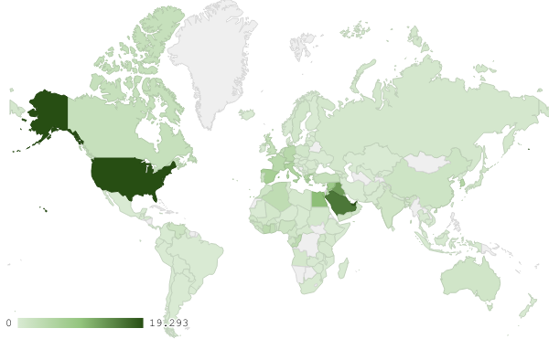
خريطة رقم 1: توزيع الصادرات الصناعية اللبنانية (بمليون د.أ.) خلال شهر أيلول من العام 2020
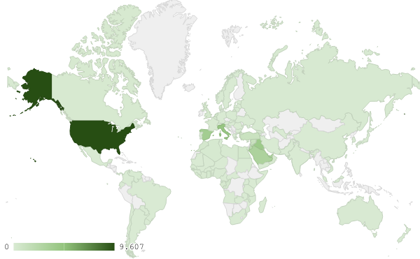
خريطة رقم 2: توزيع صادرات منتجات الصناعات الكيماوية اللبنانية (بمليون د.أ.) خلال شهر أيلول من العام 2020
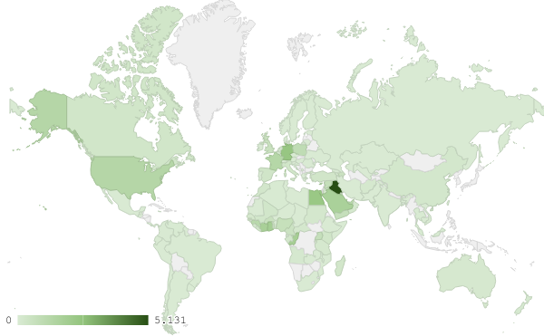
خريطة رقم 3: توزيع صادرات الآلات والأجهزة والمعدات الكهربائية اللبنانية (بمليون د.أ.) خلال شهر أيلول من العام 2020

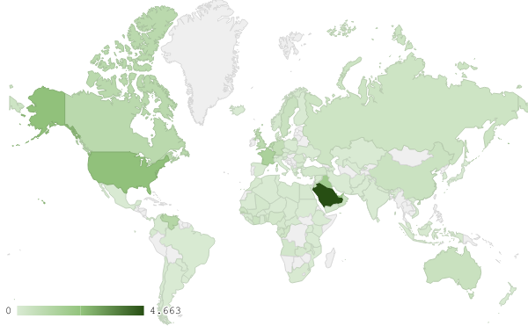
خريطة رقم 4: توزيع صادرات منتجات صناعة الاغذية والتبغ اللبنانية (بمليون د.أ.) خلال شهر أيلول من العام 2020

ملحق الرسوم البيانية
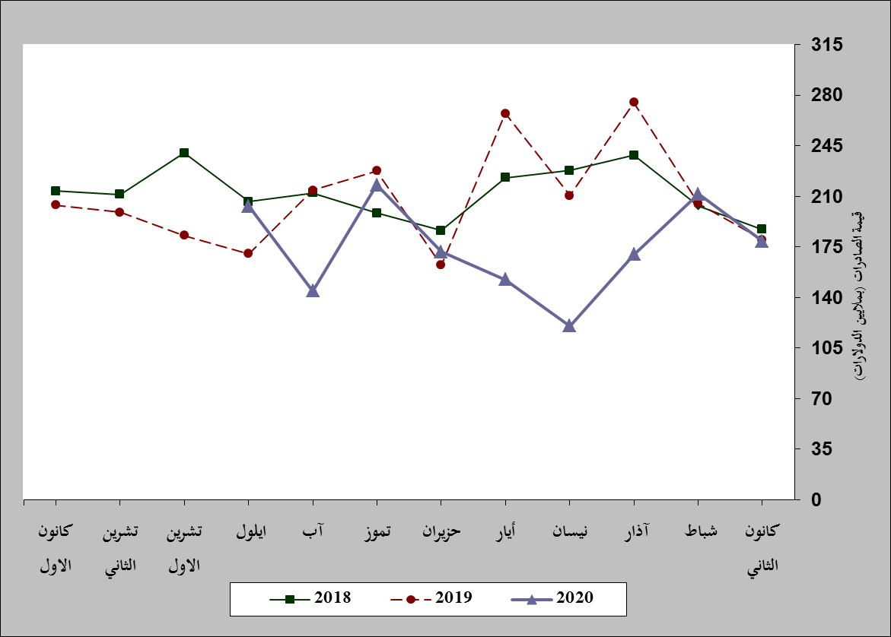
رسم بياني رقم 1: مقارنة قيمة الصادرات الصناعية خلال الاعوام 2018-2019-2020
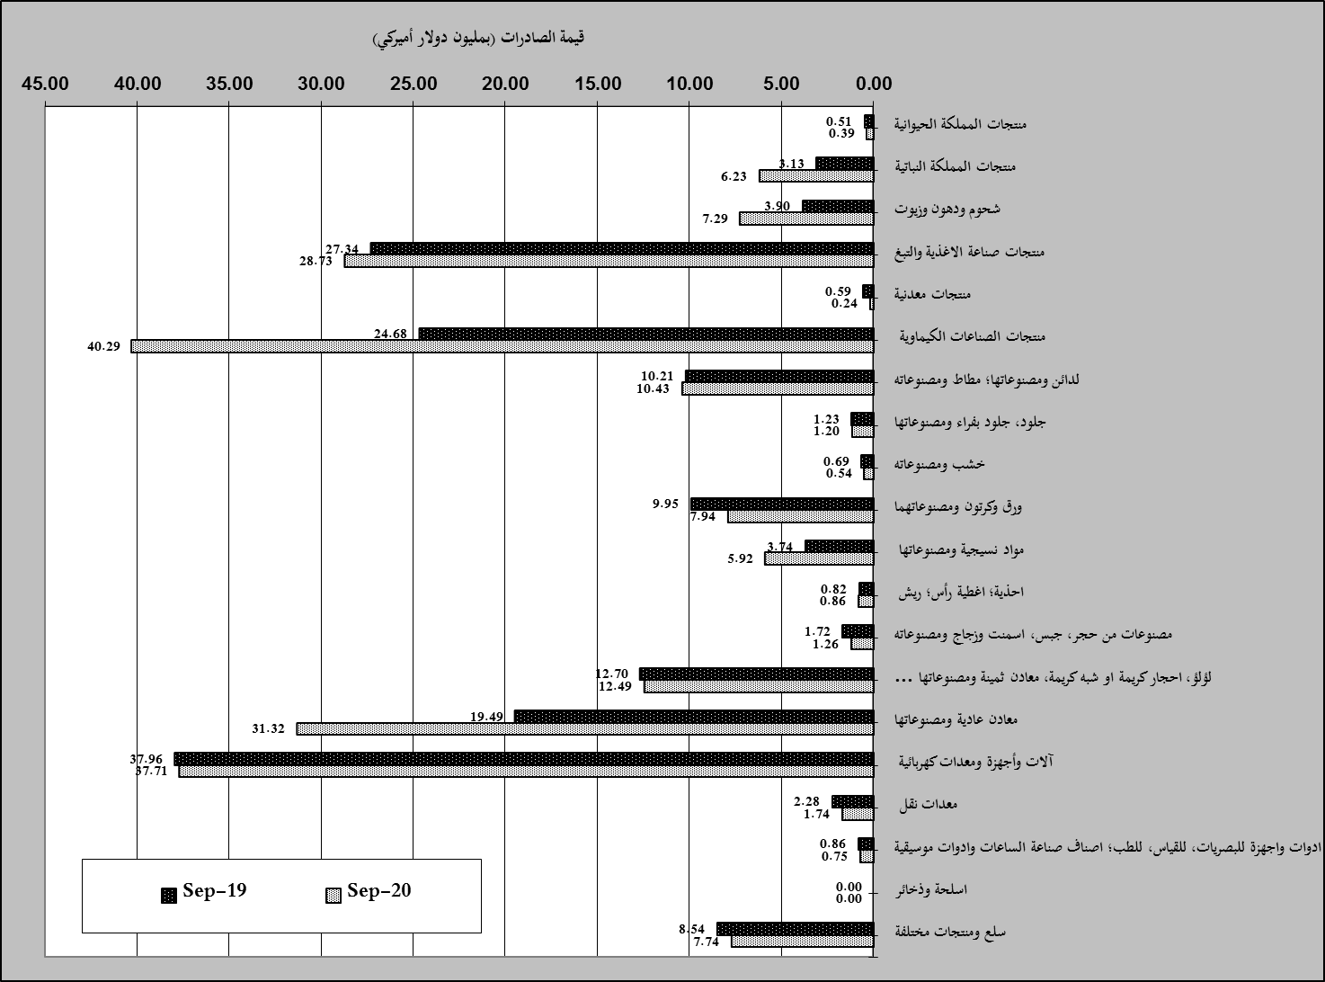
رسم بياني رقم 2: مقارنة قيمة الصادرات الصناعية بين أيلول من العام 2020 وأيلول من العام 2019

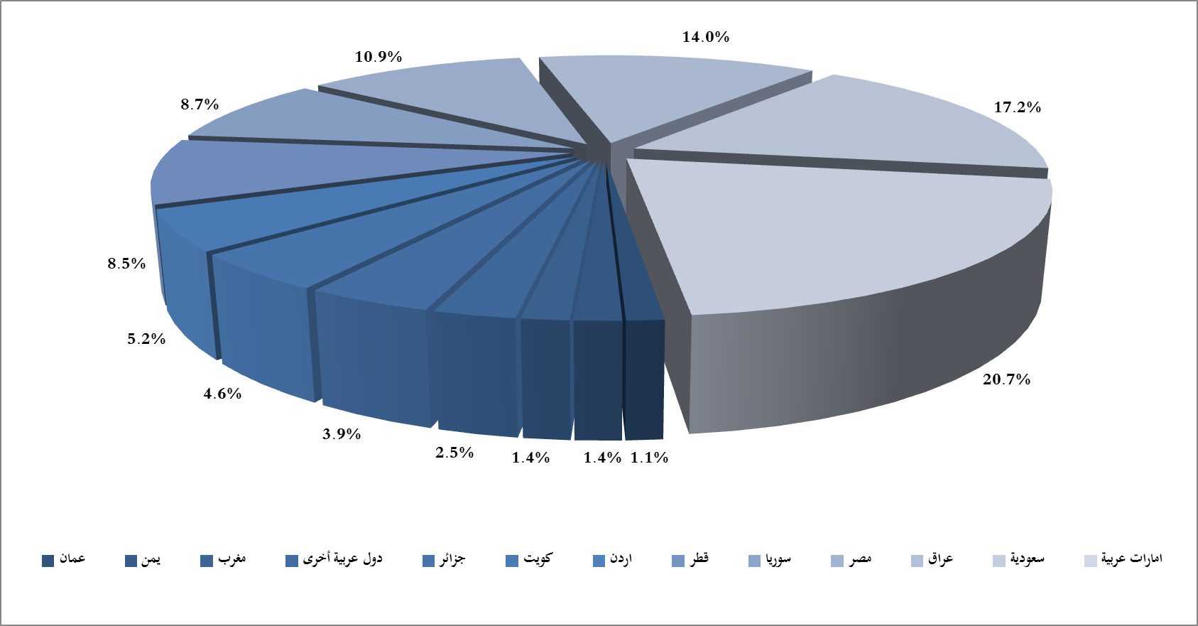
رسم بياني رقم 3: توزيع الصادرات الصناعية الى الدول العربية خلال شهر أيلول من العام 2020

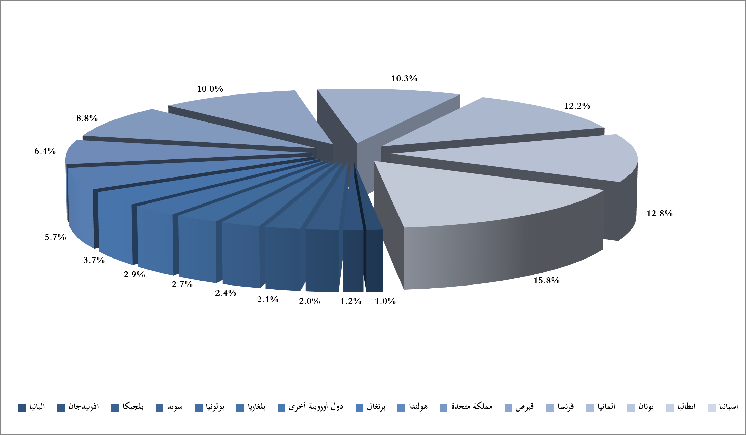
رسم بياني رقم 4: توزيع الصادرات الصناعية الى الدول الاوروبية خلال شهر أيلول من العام 2020
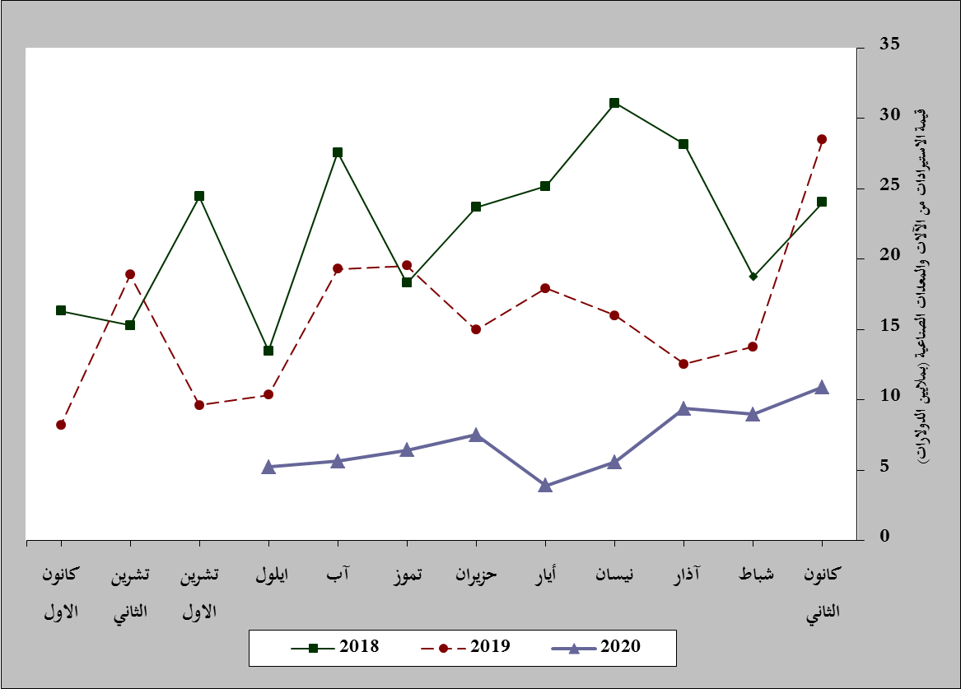
رسم بياني رقم 5: مقارنة قيمة الاستيرادات من الآلات والمعدات الصناعية خلال الاعوام 2018-2019-2020
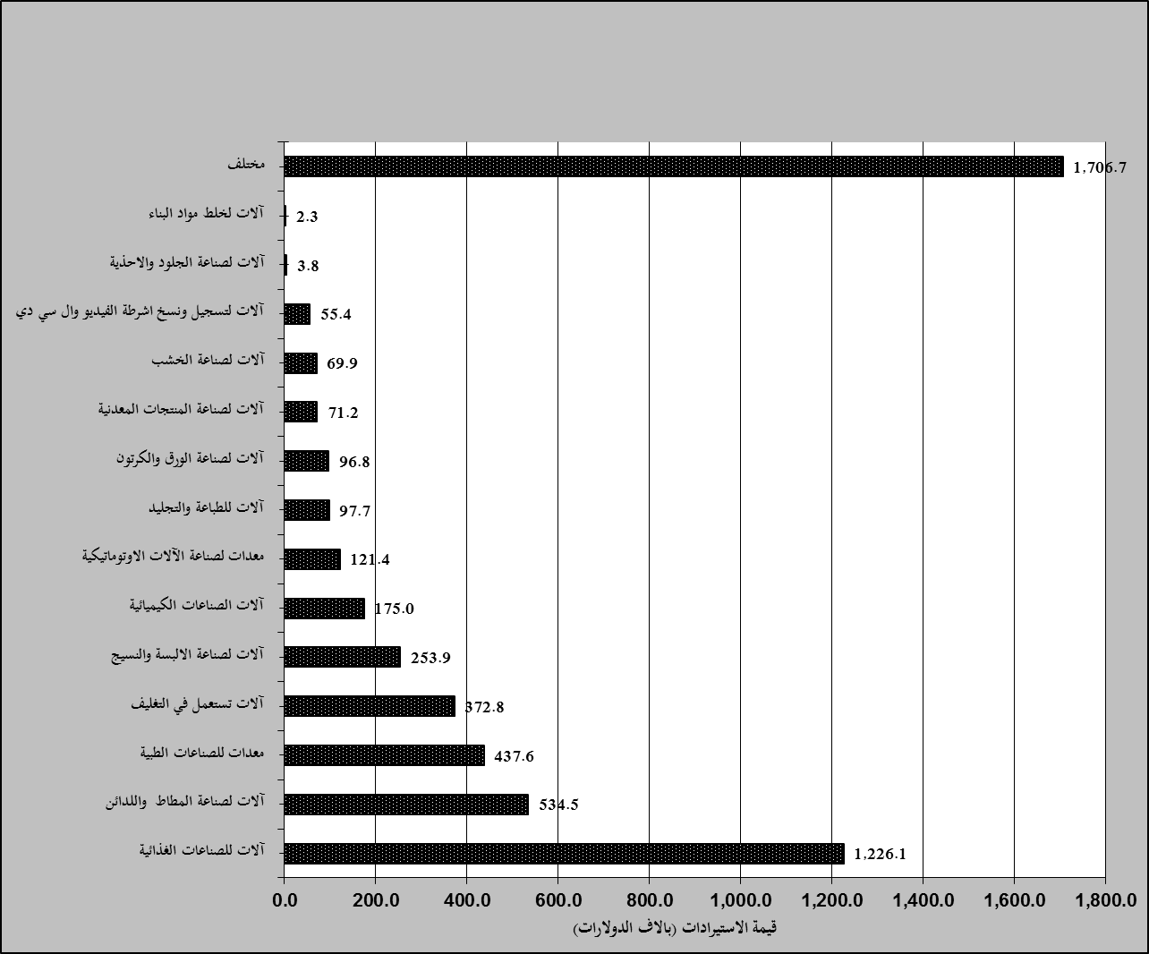

رسم بياني رقم 6: توزيع الآلات والمعدات الصناعية المستورَدة بحسب النشاط الصناعي خلال شهر أيلول من العام 2020

بلغت هذا الشهر قيمة الصادرات من الماس الخام وسبائك الذهب والفضة بشكلها الخامي حوالي 128,016 مليون د.أ
بلغت هذا الشهر قيمة الصادرات من خردة الحديد والنحاس والالمينيوم والزنك حوالي 19,810 مليون د.أ
صنفت الآلات والمعدات في هذا الجدول بحسب القطاعات الصناعية العائدة لها في حين تضمن البند "مختلف" الآلات والمعدات التي من الممكن استعمالها في عدة قطاعات.

